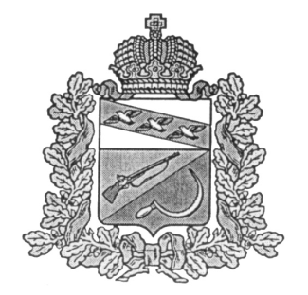
СОБРАНИЕ ДЕПУТАТОВ
ТРОИЦКОКРАСНЯНСКОГО СЕЛЬСОВЕТА
ЩИГРОВСКОГО РАЙОНА КУРСКОЙ ОБЛАСТИ

Р Е Ш Е Н И Е

от «13» сентября 2018г. № 34-97-6
Об осуществлении Администрацией
Троицкокраснянского сельсовета
Щигровского района части полномочий
муниципального района «Щигровский район»
Курской области

Рассмотрев решение Представительного Собрания Щигровского района Курской области от 29.03.2018 года № 325-3-ПС «О передаче к осуществлению части полномочий муниципального района «Щигровский район» Курской области сельским поселениям Щигровского района Курской области», руководствуясь Федеральным законом от 06.10.2003 года № 131-ФЗ «Об общих принципах организации местного самоуправления в Российской Федерации», Бюджетным кодексом РФ, Уставом муниципального образования «Троицкокраснянский сельсовет» Щигровского района, Собрание депутатов Троицкокраснянского сельсоветаЩигровского района

решило:

- Принять к осуществлению Администрацией Троицкокраснянского сельсовета Щигровского района часть полномочий муниципального района «Щигровский район» Курской области:

- полномочия по утверждению подготовленной на основе генеральных планов сельских поселений документации по планировке территории (проектов планировки и проектов межевания территории).

2. Поручить Главе Троицкокраснянского сельсовета заключить соглашение с администрацией Щигровского района о передаче осуществления части полномочий согласно пункту 1 данного решения.
3. Решение вступает в силу со дня его обнародования и распространяется на правоотношения, возникшие с 01.01. 2018 года.

Председатель Собрания депутатов
Троицкокраснянского сельсовета Щигровского района Е.А. Енютина

И.о. Главы Троицкокраснянского сельсовета Т.А. Щербакова

